Дубровенский районный
исполнительный комитет

Государственное учреждение
«Территориальный центр социального обслуживания населения
Дубровенского района»

Путеводитель
по городу Дубровно
для лиц с ограниченными
возможностями

2025 год

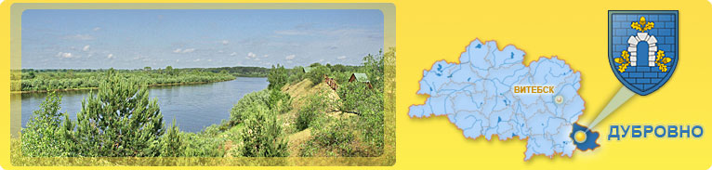

Уважаемые жители города Дубровно!

Одной из ведущих частей социальной политики любого государства является создание доступной для людей с ограниченными возможностями среды жизнедеятельности, способной обеспечить инвалидам равные с другими гражданами возможности и их максимальную интеграцию в обществе.
Доступная среда – это среда жизнедеятельности людей, оборудованная с учетом потребностей, возникающих у людей с физическими нарушениями, и позволяющая им вести полноценный и независимый образ жизни.
Путеводитель по городу Дубровно создан с целью предоставления всем заинтересованным лицам полной и актуальной информации о наличии доступной среды на объектах сферы культуры, образования, ЖКХ и пр. Он необходим для беспрепятственного доступа к объектам и услугам в приоритетных сферах жизнедеятельности. В настоящее время в путеводителе представлены следующие объекты: образования, здравоохранения, культуры, общественного питания, социальной защиты, жилищно-коммунального хозяйства, торговли, банковские и аптечные учреждения, отделения связи и множество других объектов социальной и иной инфраструктуры города.
Выражаю уверенность, что данное издание будет полезно для маломобильных граждан города Дубровно и Дубровенского района.

Содержание
Условные обозначения………………………………………………. 4
Дубровенский районный исполнительный комитет………………. 5
Правоохранительные органы
Прокуратура г.Дубровно……………………………………………..
Юридические услуги………………………………………………….
Связь…………………………………………………………………… 6
Социальное обслуживание…………………………………………..
Жилищно-коммунальные услуги…………………………………… 7
Здравоохранение………………………………..................................
Аптеки…………………………………………...................................
Образование ……………………………………………………………
Школы………………………………………….....................................
Детская школа искусств……………………………………………….
Торговля………………………………………....................................... 8
Магазины продовольственные………………………………………
Магазины непродовольственные……………………………………
Рынок………………………………………………………………….. 9
Культура, отдых, досуг, развлечения……………………..…………
Объекты общественного питания
…………………………………………..................................................
Кафе, бар……………………………………………………………
Парикмахерские……………………………………………………..
…………………………………………………………………………
Банки…………………………………………………………………. 10
Отдел ЗАГС……………………………………………………………
Редакция газеты «Дняпроўская праўда»……………………………
Условные обозначения

- пандус

 - парковка

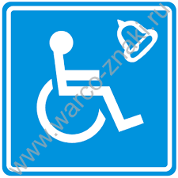 - звонок

 - туалет

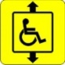 - лифт

- крутой подъем

Дубровенский районный исполнительный комитет

Адрес: г. Дубровно, ул. Комсомольская, 18
Телефон: (02137) 5-45-01 (приёмная)
Режим работы: с 08.00 до 17.00, обед с 13.00 до 14.00;
суббота, воскресенье – выходной

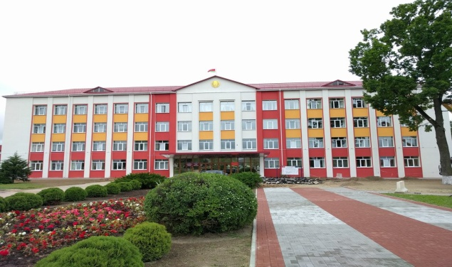

Правоохранительные органы
Прокуратура Дубровенского района

Адрес: г. Дубровно, пер. Старопочтовый, 5
Телефон: (802137) 5-31-76 (приемная)
Режим работы: с 08.00 до 20.00

Сфера услуг

Юридические услуги
Нотариальная контора Дубровенского района
Адрес: г. Дубровно, ул. Комсомольская, д.12
Телефон для предварительной записи: (802137) 5-22-41
Режим работы: вторник, среда, четверг – с 8.00 до 17.00, перерыв с 13.00 до 14.00

Связь

Белпочта
Адрес: г.Дубровно, ул. Комсомольская, 15
Телефон: (802137) 5-45-40 (почтовый отдел)
Режим работы: ежедневно с 08.00 до 18.00;
Суббота, воскресенье – с 09.00 до 13.00
Пониженный бортовой камень до «0»

Оршанский зональный узел электросвязи
Адрес: г. Дубровно, ул. Комсомольская, 15 (здание почты)
Телефон: (802137) 5-45-40
Прием заявок на ремонт и устранение повреждений от абонентов телефонной сети ведется по будням с 8.00 до 20.00, по субботам с 8.00 до 16.00 по единому номеру 108.

Социальное обслуживание

Государственное учреждение «Территориальный центр социального обслуживания населения Дубровенского района»
Юридический адрес: г. Дубровно, ул. Лапанькова, д. 7А
Телефон: (802137) 5-28-87 (директор)
Режим работы: понедельник-пятница с 08.00 до 13.00, с 14.00 до 17.00; суббота, воскресенье – выходной
Отделение социальной реабилитации, абилитации инвалидов
Адрес: г. Дубровно, ул. Почтовая, д. 10
Телефоны: (802137) 5 -28-01 (заведующий)
Режим работы: понедельник-пятница с 08.00 до 13.00, с 14.00 до 17.00; суббота, воскресенье – выходной

Жилищно-коммунальные услуги

УП ЖКХ «Дубровно-Коммунальник»
Адрес: г. Дубровно, ул. Крупской, д.15, 5-22-17 (приёмная)
Диспетчерская служба - тел. 5-31-59
Режим работы: понедельник – пятница с 8.00 до 17.00. Перерыв на обед: с 13.00 до 14.00
Выходные дни: суббота, воскресенье.

Пониженный бортовой камень до «0»

Аптеки

Центральная аптека
Адрес: г. Дубровно, ул. Комсомольская, 3
Телефон: (802137) 5-31-73 (рецептурный отдел)
Режим работы: понедельник-пятница: 09:00-20:00: суббота- воскресенье: 09:00-16:00
Пониженный бортовой камень до «0»

Образование

Средне-специальные учреждения

Учреждение образования «Дубровенский государственный аграрно-технический колледж»

Адрес: г. Дубровно, ул. Никандровой, д.31

Телефоны: (802137) 5-37-80 (приемная комиссия), (802137) 4-23-04 (приемная директора)

Школы

ГУО «Средняя школа №1 г. Дубровно»

Адрес: г. Дубровно, ул. Никандровой, д.3

Телефоны: (802137) 5-26-91 (директор)

ГУО «Средняя школа № 2 г. Дубровно»

Адрес: г. Дубровно, ул. Фабричная, д.3

Телефоны: (802137) 5-01-85 (директор)

Детская школа искусств

Государственное учреждение образования «Детская школа искусств»

Адрес: г. Дубровно, ул. Красноармейская, д.2

Контактный телефон: (802137) 5-29-71 (директор)
Пониженный бортовой камень до «0»

Центры

Государственное учреждение «Дубровенский районный центр гигиены и эпидемиологии»

Адрес: г. Дубровно, пер.Старопочтовый, 4/1

Телефон: (802137) 5-31-88
Режим работы: понедельник – пятница с 8.00 до 17.00. Перерыв на обед: с 13.00 до 14.00
Выходные дни: суббота, воскресенье.

Государственное учреждение образования «Центр коррекционно-развивающего обучения и реабилитации г. Дубровно»

Адрес: г. Дубровно, ул.Фабричный двор,2

Телефон: (802137) 5-45-70

Торговля

Магазины

продовольственные

«Хит»

Адрес: г. Дубровно, ул.Почтовая, д. 4

Режим работы: ежедневно с 8:00 до 22:00
Пониженный бортовой камень до «0»

«Евроопт»

Адрес: г. Дубровно, ул.Кондратьева, д. 56

Режим работы: ежедневно с 8:00 до 22:00
Пониженный бортовой камень до «0»

«Копеечка»

Адрес: г. Дубровно, ул.Горецкая, д. 2Б

Режим работы: ежедневно с 8:00 до 22:00
Пониженный бортовой камень до «0»

Рынок

Адрес: ул. Старопочтовая, 14

Режим работы: с 8.00 до 14.00
Пониженный бортовой камень до «0»

Культура, отдых, досуг, развлечения

Государственное учреждение культуры «Дубровенский районный историко-краеведческий музей»

Адрес: ул. Садовая, 1

Телефон: (02137) 5-26-72

Режим работы: вторник-воскресенье с 8.00 до 18.00,

понедельник - выходной

Государственное учреждение культуры «Районный центр культурно-досуговой деятельности»

Адрес: г. Дубровно, ул. Садовая, 1

Телефон: директор 5-19-85

Государственное учреждение культуры "Дубровенская централизованная библиотечная система"

Адрес: г. Дубровно, ул.Почтовая,6А

Телефон: директор 5-25-83

Режим работы: с 8.00 до 17.00; суббота, воскресенье – с 10.00 до 18.00; выходной день – пятница.
Пониженный бортовой камень до «0»

Объекты общественного питания

Кафе, бар

Бар «Дубрава»

Адрес: г. Дубровно, ул. Пионерская, д. 1

Телефон: (802137) 5-13-88

Режим работы: с 11.00 до 24.00, обед с 16.00 до 17.00,

без выходных
Пониженный бортовой камень до «0»

Парикмахерские

Адрес: г. Дубровно, ул.Почтовая

Телефон:

Режим работы: понедельник-воскресенье: 9.00-20.00

Социальная парикмахерская

Адрес: г. Дубровно, ул. Почтовая

Телефон:

Режим работы: вторник-пятница: 08.00-16.00

Банки

ОАО «АСБ Беларусбанк» отделение

Адрес: г. Дубровно, ул. Комсомольская, д. 12а

Телефон: (802137) 5-31-32

Режим работы: понедельник-пятница: с 09.00 до 18.00; обед с 13.00 до 14.00; выходной – суббота, воскресенье.

ОАО «Белагропромбанк»

Адрес: г. Дубровно, ул. Комсомольская, 11

Телефон: (+8017) 218-57-77

Режим работы: понедельник-пятница: с 09.00 до 18.00; обед с 13.00 до 14.00; выходной – суббота, воскресенье.

Отдел ЗАГС

Адрес: г. Дубровно, ул. Комсомольская, 18

Телефон: (802137) 5-15-32

Режим работы: среда, четверг, пятница: с 08.00 до 13.00; с 14.00 до17.00.

Вторник- суббота: с 08.00 до 13.00; с 14.00 до 17.00.

Выходной: воскресенье, понедельник.
Пониженный бортовой камень до «0»

Районные СМИ

Редакция газеты «Дняпроўская праўда»

Адрес: г. Дубровно, ул. Комсомольская, 6

Телефон: (802137) 5-31-96 – главный редактор.
Пониженный бортовой камень до «0»

Дубровенский районный отдел чрезвычайных ситуаций
Адрес: г.Дубровно, ул.Кондратьева,16
Телефон: (802137) 5-03-01

Пониженный бортовой камень до «0»

Отдел внутренних дел Дубровенского райисполкома
Адрес: г. Дубровно, ул. Комсомольская,8
Телефон: (802137) 5-10-02
Пониженный бортовой камень до «0»

Дубровенское отделение Департамента охраны МВД РБ
Адрес: г. Дубровно, ул. Красноармейская, 6
Телефон: (802137) 5-29-89
Пониженный бортовой камень до «0»

Отдел принудительного исполнения Дубровенского района

Адрес: г. Дубровно, ул. Комсомольская, 15

Телефон: (802137) 5-30-27 (здание почты)
Пониженный бортовой камень до «0»

Адрес:

Государственное учреждение «Территориальный центр социального обслуживания населения Дубровенского района»

Юридический адрес:
211587, г. Дубровно, ул. Лапанькова,7А

Телефон /факс 8 (02137) 5-28-87.

